Дата 21. 04.2020
Тема уроку «Монтаж електропроводки у борознах (штробах)»
Завдання:
1. Використовуючи підручник, опорний конспект та Internet ресурси опрацювати матеріал з даної теми, законспектувати основні положення теми згідно плану, письмово відповісти на контрольні запитання .

Опорний конспект
Технологічні етапи монтажу.
Проведення електромонтажних операцій проводиться в певній послідовності.
Спочатку необхідно підготувати об'єкт для виконання електромонтажних операцій. У випадку, коли планується виконувати монтаж електричної проводки у знову споруджуваному будинку, то всі заходи повинні виконуватися до проведення оздоблювальних робіт, в яких може застосовуватися гіпсокартон або будівельна суміш.
Коли ж потрібний ремонт або заміна електричної проводки необхідно вжити заходів до оптимальної організації робіт.
Дуже важливо щоб перед початком електромонтажних робіт було виконано відключення об'єкта від електропостачання. При необхідності застосування електроінструменту (дриль, болгарка, перфоратор) при виконанні монтажу, рекомендується завчасно забезпечити підключення переносок. Їх можна живити від сусідських розеток або ж підключити безпосередньо до розподільного щитка.
Попередньо, перед підготовчими роботами рекомендується провести розмітку всього обладнання, планованого до установки, згідно проекту. Для цього розташування розеток, вимикачів, приладів освітлення і електророзподільних пристроїв повинно відповідати технічним вимогам та індивідуальним особливостям об'єкта, далі проводяться заготівельні (закупівельні), пробивні, кріпильні та з’єднувальні роботи.

Розмітка елементів.
Розмітка елементів може проводитися безпосередньо на стінних і стельових площинах за допомогою будівельного олівця або крейди та відбивочного шнурка. Відбивочним шнурком розмічаються лінії прокладання проводів , а крейдою або олівцем помічаються місця розеток, вимикачів та розподільних коробок. Причому при розміщенні електричного обладнання необхідно дотримання наступних вимог:
Місця розташування елементів повинні забезпечувати вільний доступ при експлуатації і ремонті устаткування.

Розташування розеток і вимикачів необхідно виконувати в зручному для використання місці. Так, вимикачі освітлення повинні розміщуватися в районі дверного отвору на рівні 0,8-0,9 метра від підлоги.
При цьому дуже важливо розмістити їх таким чином, щоб при відкриванні дверей зона установки вимикача не перекривалася дверним полотном. В якості рекомендації бажано розташовувати всі вимикачі в кімнатах з одного боку.
Розподільні коробки, як правило, монтуються над вимикачами або розетками, а провода, що їх з’єднують є строго вертикальними
Що ж стосується розеток, то їх розташування не нормується, але існують певні рекомендації при їх установці. По-перше, розетки розташовуються на відстані 0,3-0,4 м або 0,9 м від підлоги.
По-друге, бажано розташовувати дані елементи в зонах зручних для використання (наприклад, при установці столу, розетки повинні розташовуватися над стільницею).
По-третє, необхідно врахувати, що розетки категорично заборонено встановлювати в санвузлах та ванних кімнатах. Винятком може стати, лише установка малопотужних розеток (для роботи електробритви, фена) живляться від трансформаторів.
Монтувати такий трансформатор необхідно в спеціальному захисному блоці за межами санвузла. Також слід зазначити, що розташування розеток поблизу металевих заземлених об'єктів таких як: газова або електрична плита, раковина, батарея, водопровід допускається лише з віддаленням від цих елементів на 50 см.
Для визначення кількості розеток можна скористатися співвідношенням коли на кожні 6 м2 площі встановлюється хоча б одна розетка. Винятком є кухня, де бажано встановити як мінімум 3 елементи даного типу.
Важливим моментом є розмітка розподільних коробок. Для цих цілей у кожній кімнаті повинна монтуватися як мінімум одна розподільна коробка, в якій в подальшому і здійснюється з'єднання всіх вузлів електропостачання приміщення.
При поділі електропроводки по групах (силові, освітлення, комп'ютерні) необхідно встановлювати окрему коробку на кожну з них.
Розмітка ділянок для прокладки кабельно-провідникової продукції проводиться на підставі наступних вимог.
Провідники необхідно укладати тільки вертикальним або горизонтальним способом, причому в першому випадку проводка повинна розташовуватися на відстані не менше 100 мм від дверних, віконних прорізів і кутів кімнат.
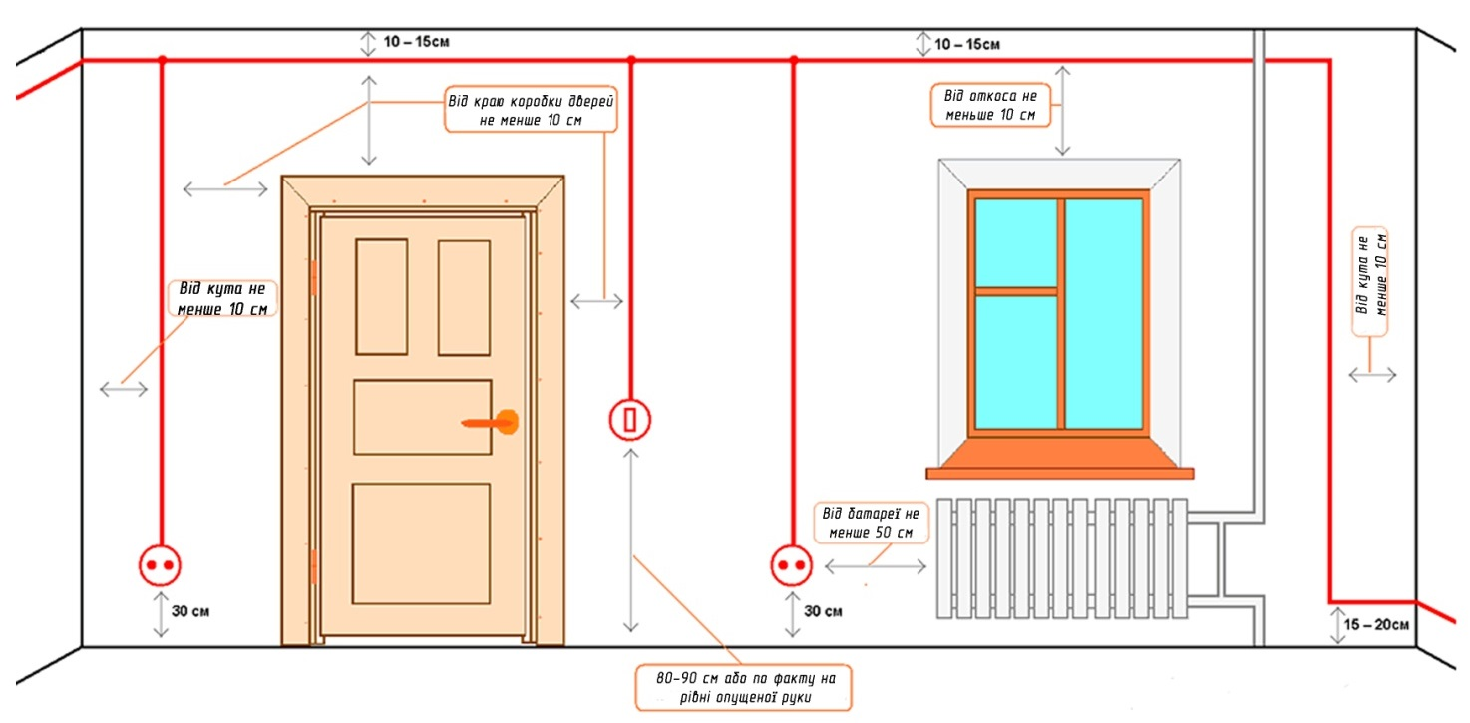
Вимоги до виконання електропроводки
Тоді як для прокладки горизонтальної проводки потрібно відступати від стелі на 100-150 мм не менше і не більше, а від підлоги на 200 мм. Фінальним етапом розмічальних операцій є складання монтажної схеми на підставі наявних даних (можливе і виконання розмітки по наявній монтажній схемі).
Тут рекомендується найбільш точно вказати місця прокладання проводів і розташування всього електроустановочного обладнання у кожній кімнаті. Це дозволить надалі виключити ушкодження електричних елементів у період проведення будівельних або ремонтних операцій.
Після виконання розмічальних заходів та складання схеми можна приступити до заготівельного етапу. При цьому великий акцент необхідно робити на якість застосовуваних виробів. Так, при виборі проводів необхідно дотримуватися наступних рекомендацій:
Переріз провідників слід приймати виходячи з навантаження, прохідного через жили. В середньому на 1 кВт потужності повинен припадає кабель з перерізом 0,5 мм2 зазвичай при прокладці проводки в приватних будинках і квартирах прийнято використовувати дроти з перетином 1,5 мм2 для ланцюгів освітлення і 2,5 мм2 – для розеткових груп.
В якості матеріалу струмопровідних жил краще всього використовувати мідь. Для полегшення електромонтажних робіт, найкраще застосовувати плоскі проводи з різнокольоровими маркуваннями провідників.

Пробивні роботи.
Схована електропроводка може прокладатися в штробах, порожнечах плит перекриття, безпосередньо під шаром штукатурки або ж в порожнині, яку утворює гіпсокартон між стіною і настановною конструкцією.
В точках розташування монтажних і розподільних коробок за допомогою електроперфоратора і кільцевого свердла (свердло-коронка) з побідитовими вставками висвердлюються посадочні місця по діаметру монтажних і розподільних коробок (найпоширеніші 40мм і 80мм), а в місцях входу кабелю в монтажні і розподільні коробки вибивається додаткове поглиблення. При свердлінні краще поливати водою зону свердління: пилу менше і свердло прослужить довше. В точках проходу провідників крізь стіну висвердлюються в них крізні отвори вже спіральним свердлом. Для розподільчого щитка, в місці його майбутнього розташування, виготовляється ніша.
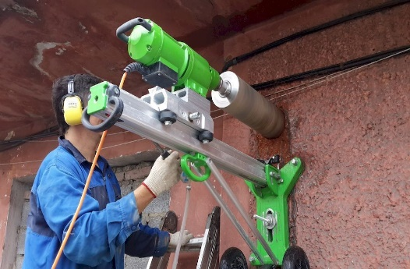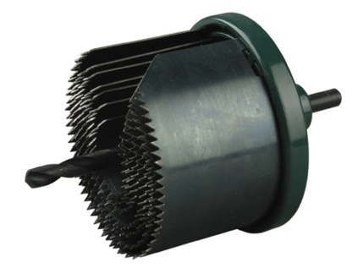
Далі на цегляній, блочній, поштукатуреній стіні, в місцях монтажу кабелю в стінному матеріалі вирізаються канали під штроби, в які вкладаються провода, за допомогою кутової шліфмашинки (болгарки) і відрізного круга по каменю або штроборіза. Для вибирання стінного матеріалу з вирізаного каналу з двох країв, для утворення штроби можна використовувати перфоратор із зубилом-штробером.
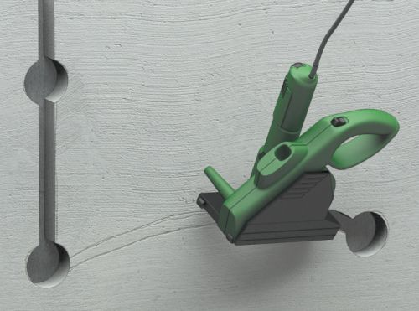
Штроба повинна мати таку глибину, щоб провід або труба з проводом ховались у ній на 0,5 см від поверхні
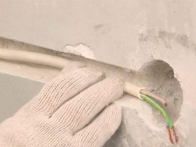 | 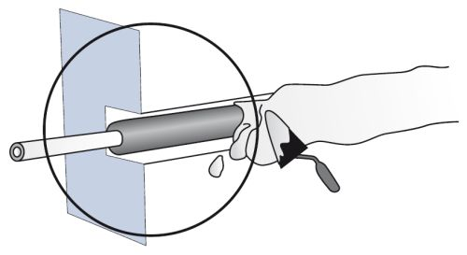
Провід у штробі | Труба з проводом у штробі

